Отлов безнадзорных животных

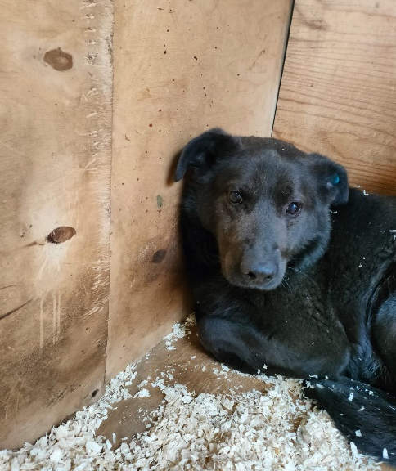 | ул. Корабельная  18.04.2023г.
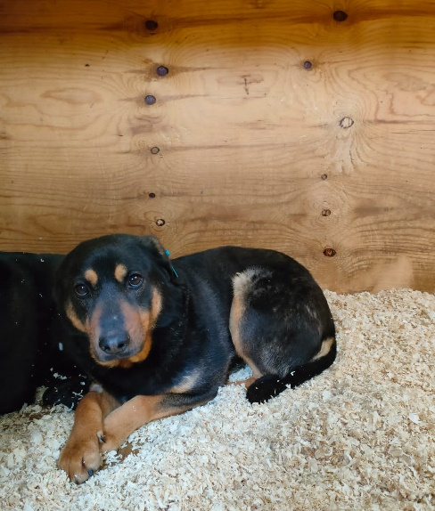 | ул. Корабельная  18.04.2023г.
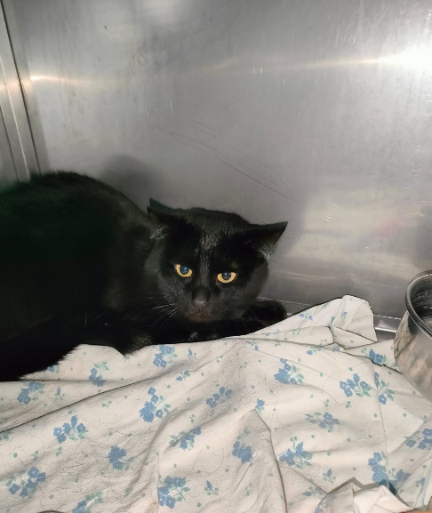 | ул. Мусы Джалиля, д.2, к.2  20.04.2023г.
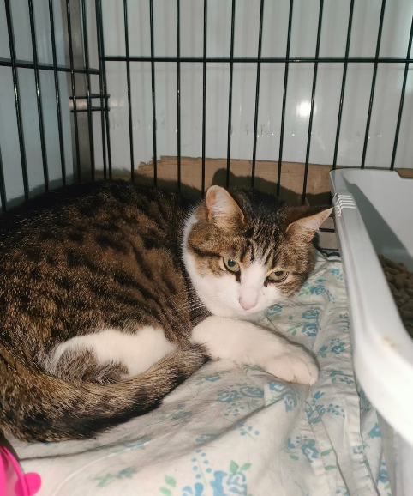 | ул. Харьковская, д.4, к.1  20.04.2023г.
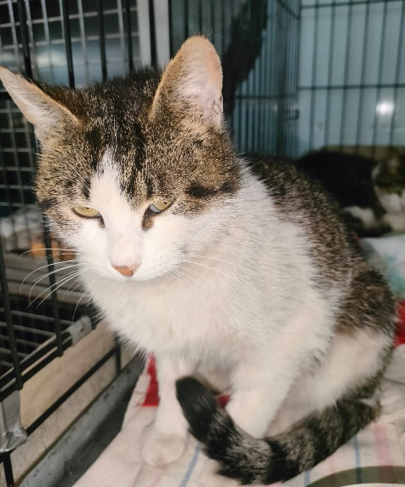 | ул. Харьковская, д.4, к.1  20.04.2023г.
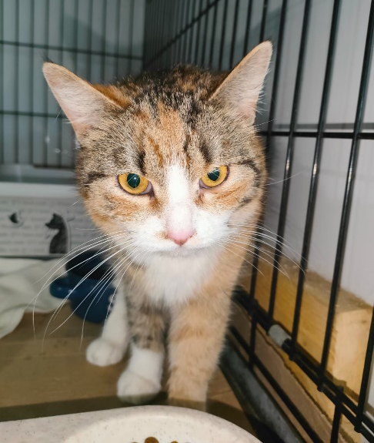 | ул. Харьковская, д.4, к.1  20.04.2023г.
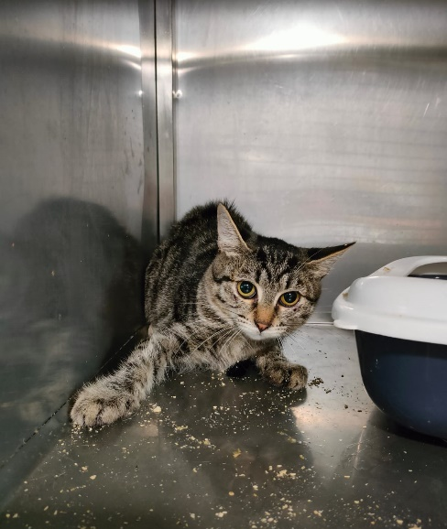 | 3-ий Павелецкий пр., д.7, к.3  21.04.2023г.
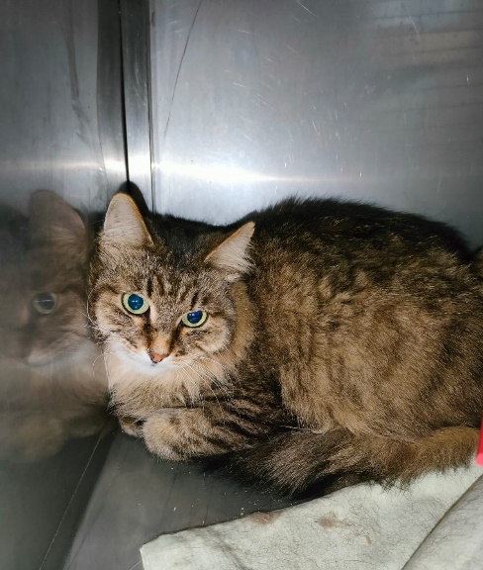 | Каширское шоссе, д.57, к.2  22.04.2023г.
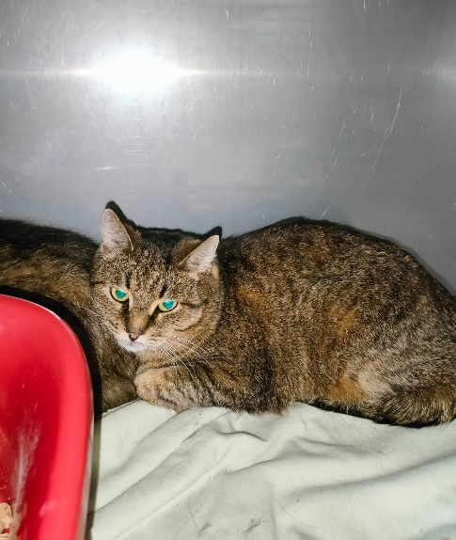 | Каширское шоссе, д.57, к.2  22.04.2023г.
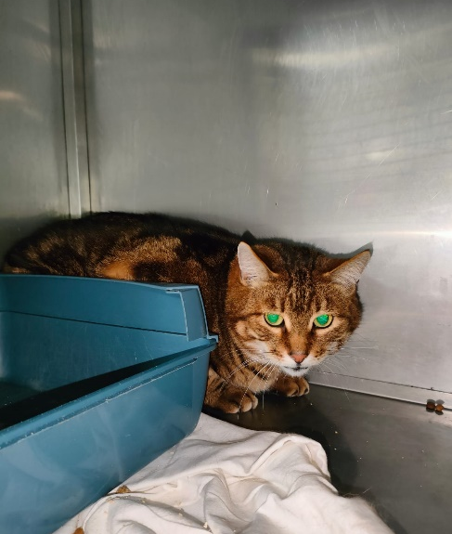 | Каширское шоссе, д.57, к.2  22.04.2023г.
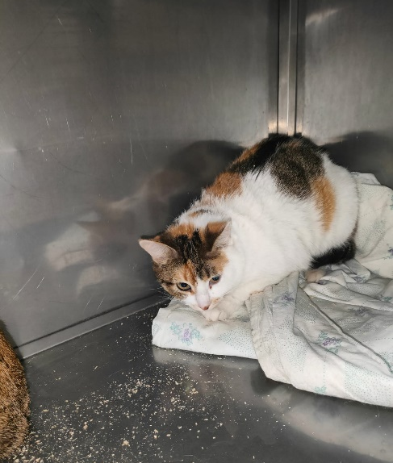 | Каширское шоссе, д.57, к.2  22.04.2023г.
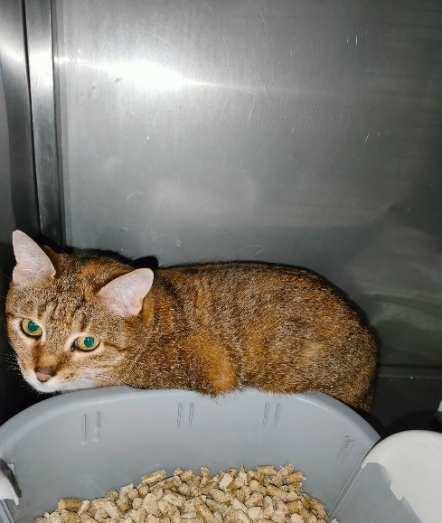 | Каширское шоссе, д.57, к.2  22.04.2023г.
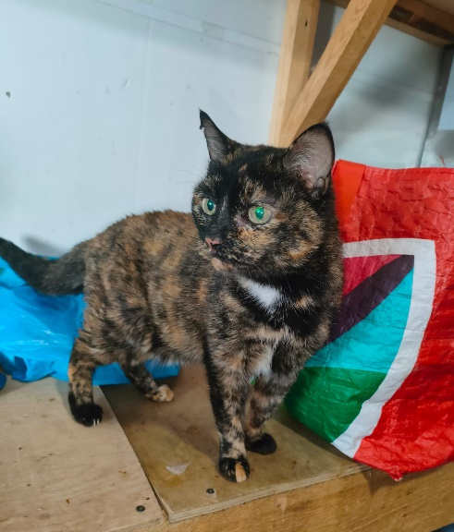 | Каширское шоссе, д.57, к.2  22.04.2023г.
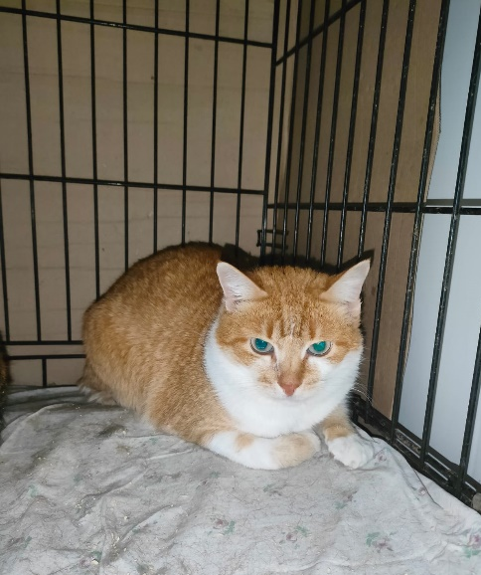 | Каширское шоссе, д.57, к.2  22.04.2023г.

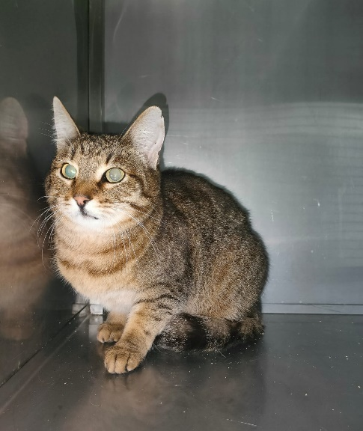 | Каширское шоссе, д.57, к.2  22.04.2023г.
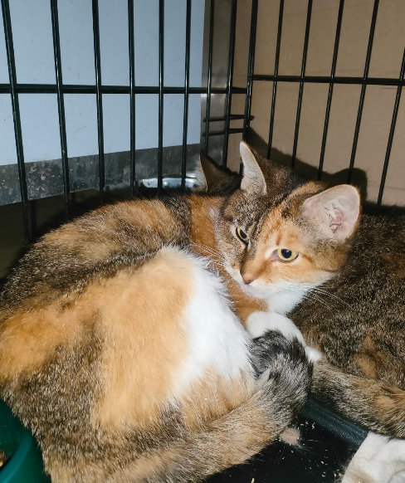 | Каширское шоссе, д.57, к.2  22.04.2023г.
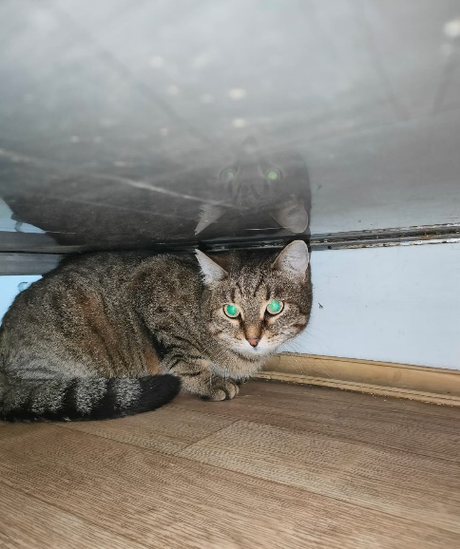 | Каширское шоссе, д.57, к.2  22.04.2023г.
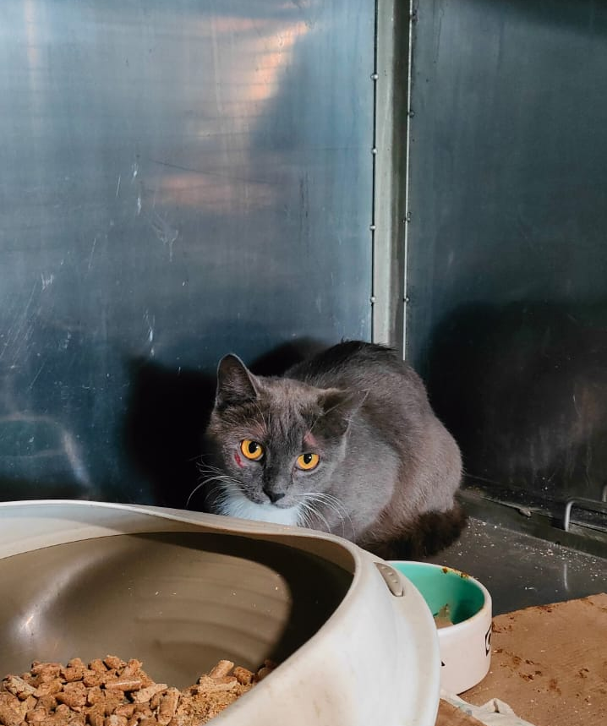 | ул. Газопровод, д.9, к.2  23.04.2023г.

